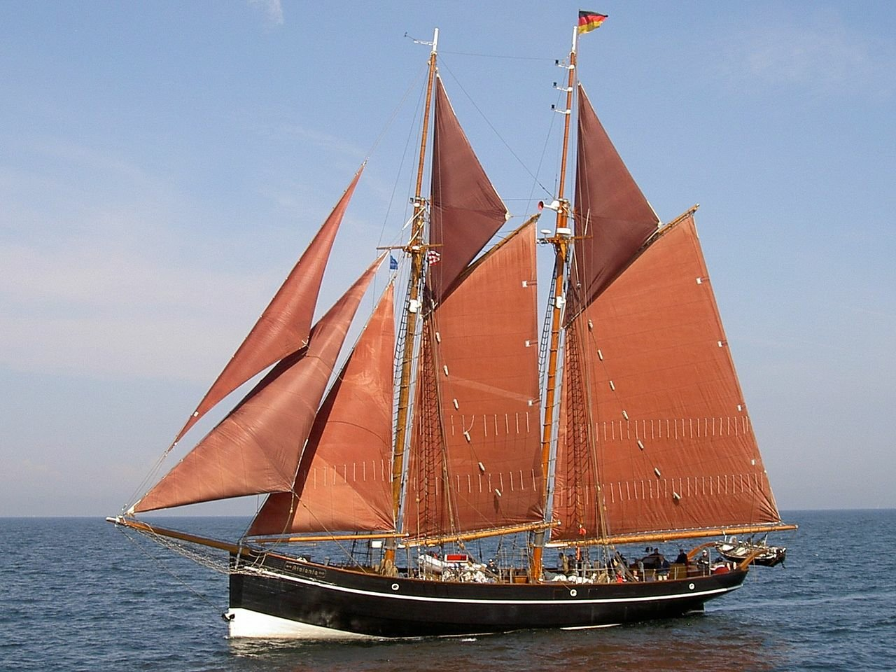

Mitgliedsantrag

Förderverein Schoner „ATALANTA“ e. V.

Holzdamm 1 * 23966 Wismar

Tel. 0 38 41 / 33 41 44

Fax.0 38 41 / 33 41 46

Mobil 0160 / 93 81 70 25

E-Mail: schoner-atalanta@t-online.de

Internet: www.ss-atalanta.de

Förderverein Schoner „ATALANTA“ e. V.
Auszug aus der Satzung

§ 3 Zweck des Vereins, Gemeinnützigkeit

1. Der Verein verfolgt ausschließlich und unmittelbar gemeinnützige Zwecke im Sinne des Abschnitts „Steuerbegünstigte Zwecke“ der Abgabenordnung.

2. Zweck des Vereins ist die Förderung der Erziehung, Jugendpflege und des Sports sowie der
maritimen Kultur durch das Betreiben eines ehemaligen Lotsenschoners zur maritimen
Denkmal- und Traditionspflege.

3. Der Vereinszweck wird insbesondere verwirklicht mittels

a) dem Angebot erlebnispädagogischer Reisen für Jugendliche, junge Volljährige und junge Menschen im Sinne von § 7 Nr. 1 - 4 Sozialgesetzbuch (i. W. SGB) VIII, aller sozialer Schichten, auf einer schwimmenden Jugendbildungsstätte (Segelschiff) mit dem Ziel zur Selbständigkeitserziehung und Verantwortungsbereitschaft.

b) Bildungsprogrammen mit natursportlicher Akzentuierung für Jugendliche, junge Volljährige und junge Menschen im Sinne von § 7 Nr. 1 - 4 SGB VIII aller sozialer Schichten.

c) Vermittlung sozialer Erfahrungen, an den in Buchstabe b) genannten Personenkreis mit dem Ziel, zu erkennen, dass Teamarbeit und Verantwortungsbereitschaft wesentliche Voraussetzungen für ein soziales Zusammenleben von Menschen in einer Demokratie sind.

d) Vermittlung der zum Segeln von Traditionsschiffen notwendigen Kenntnisse. Dazu gehört das Erlernen der Navigation (auch nach traditionellen Methoden), Geographie, Gewässerkunde, Meteorologie und dem Seefahrtsrecht.

e) sachgemäßer Ausbildung und dem Einsatz von Übungsleitern (Stammcrew).

f) der Errichtung und Instandhaltung des Segelschiffes zur Verwirklichung des Satzungszweckes.

- Darüber hinaus soll durch den Besuch anderer Häfen (z. B. die Teilnahme an Veranstaltungen der Sail Training Association Germany) Völkerverständigung erlebt werden.

Förderverein Schoner “ATALANTA“ e. V.

Vereinsregister Nr. 3195 , Amtsgericht Schwerin

M i t g l i e d s a n t r a g

Name / Firma:
Vorname:
Beruf / Gewerbe:
Straße / Nr.:
PLZ / Wohnort:
E-Mail-Adresse:
Telefon: |  | Geb.-Datum:
Unterschrift: |  | Datum:

Bitte erteilen Sie uns auch die Einzugsermächtigung. Sie erleichtern uns und sich die Arbeit. Beiträge werden jeweils im I. Quartal des Jahres abgerufen.

Einzugsermächtigung
(kann jederzeit widerrufen werden)

Buchen Sie den Jahresbeitrag gemäß der Beitragsordnung jeweils im ersten Quartal von dem Konto ab, das im nachfolgenden SEPA-Lastschriftmandat angegeben ist.

Vereinskonto: Förderverein Schoner „ATALANTA“ e. V.
IBAN: DE44 1405 1000 1000 0013 90

Der Förderverein Schoner “ATALANTA“ e.V. verfolgt ausschließlich gemeinnützige Zwecke. Ziel des Vereins ist es, den Schoner “ATALANTA“ (ehemals Lotsenschoner No. 1 „CUXHAVEN“) als Kulturdenkmal und fahrtüchtiges Traditionsschiff zu erhalten, seine Zukunft zu sichern und ihn insbesondere für die Jugendarbeit zur See einzusetzen.

Der jährliche Mitgliedsbeitrag beträgt:

Aufnahmebeitrag einmalig EURO 50,00

Firmen, jurist. Personen u. ä. EURO 250,00
und mehr nach Selbsteinschätzung

Natürliche Personen EURO 50,00

Familien (einschließlich Kinder unter 18 Jahre) EURO 100,00

Schüler, Studenten, Auszubildende, Wehrpflichtige,
Zivildienstleistende, Erwerbslose EURO 25,00

Kinder, Jugendliche bis 18 Jahre frei

Der Austritt ist zum Jahresende möglich.

Ich beabsichtige, aktives Crewmitglied zu werden)

Den Mitgliedsantrag bitte ausgefüllt an die Vereinsadresse senden:

Förderverein Schoner “ATALANTA“ e. V.
Holzdamm 1
23966 Wismar

Machen Sie mit!

Helfen Sie, die “ATALANTA“ zu erhalten!

SEPA-Basis-Lastschriftmandat (SEPA Direct Debit Mandate)
für SEPA-Basis-Lastschriftverfahren/SEPA Core Direct Debit Scheme

Name und Anschrift des Zahlungsempfängers (Gläubiger)
Wiederkehrende Zahlungen/
Recurrent Payments
Förderverein Schoner „ATALANTA" e. V.
Holzdamm 1
23966 Wismar

[Gläubiger-Identifikationsnummer (CI/Creditor Identifier)]  DE48ZZZ00000319205 | [Mandatsreferenz]
SEPA-Basis-Lastschriftmandat
Ich/Wir ermächtige(n)
[Name des Zahlungsempfängers]
Förderverein Schoner „ATALANTA“ e. V.
Zahlungen von meinem/unserem Konto mittels Lastschrift einzuziehen. Zugleich weise(n) ich/wir mein/unser Kreditinstitut an, die von
[Name des Zahlungsempfängers]
Förderverein Schoner „ATALANTA“ e. V.

auf mein/unser Konto gezogenen Lastschriften einzulösen.
Hinweis: Ich kann/Wir können innerhalb von acht Wochen, beginnend mit dem Belastungsdatum, die Erstattung des belasteten Betrags verlangen. Es gelten dabei die mit meinem/unserem Kreditinstitut vereinbarten Bedingungen.

Kontoinhaber /Zahlungspflichtiger (Vorname, Name, Straße, Hausnummer, PLZ, Ort)

Kreditinstitut

BIC ¹⁾ | IBAN  DE
1) Hinweis: Ab 01.02.2014 kann die Angabe des BIC entfallen, wenn die IBAN mit DE beginnt.

Ort, Datum | Unterschrift (Zahlungspflichtiger)


Förderverein Schoner “ATALANTA“ e. V.
Datenschutzerklärung
Der Förderverein Schoner „ATALANTA“ e. V. nimmt den Schutz personenbezogener Daten sehr ernst. Wir verarbeiten personenbezogene Daten ausschließlich im Rahmen der gesetzlichen Vorschriften der Datenschutz-Grundverordnung (DSGVO).
1. Verantwortlicher
Förderverein Schoner „ATALANTA“ e. V.
Holzdamm 1
23966 Wismar
Vertreten durch den Vorstand
E-Mail: schoner-atalanta@t-online.de
2. Zweck der Datenverarbeitung
Wir verarbeiten personenbezogene Daten unserer Mitglieder (z. B. Name, Adresse, E-Mail-Adresse, Bankverbindung) zur
- Mitgliederverwaltung
- Beitragserhebung
- Kommunikation im Rahmen der Vereinsarbeit
- zusätzlich bei Crewmitgliedern:
  - Qualifizierungsnachweise
  - Daten im Rahmen der Creweinsatzplanung
  - Fotos für Öffentlichkeitsarbeit
  - berufliche Befähigungen
3. Rechtsgrundlage
Die Verarbeitung erfolgt gemäß Art. 6 Abs. 1 lit. b DSGVO (Erfüllung der Mitgliedschaft) sowie Art. 6 Abs. 1 lit. c DSGVO (gesetzliche Verpflichtungen).
4. Weitergabe von Daten
Eine Weitergabe personenbezogener Daten an Dritte erfolgt nicht, außer wenn dies zur Erfüllung gesetzlicher Pflichten erforderlich ist.
5. Speicherdauer
Personenbezogene Daten werden nur so lange gespeichert, wie dies für die genannten Zwecke erforderlich ist oder gesetzliche Aufbewahrungspflichten bestehen.
6. Rechte der betroffenen Personen
Betroffene haben das Recht auf Auskunft, Berichtigung, Löschung, Einschränkung der Verarbeitung sowie auf Datenübertragbarkeit. Außerdem besteht ein Beschwerderecht bei der zuständigen Datenschutzaufsichtsbehörde.
7. Kontakt Datenschutz
Anfragen zum Datenschutz richten Sie bitte an:
technik@ss-atalanta.de

) Das Fahren als Crewmitglied erfordert die verbindliche Teilnahme an Ausbildungsaktivitäten

